МОУ "Рыбкинская средняя общеобразовательная школа"

«Язык Земли» родного края
Исследовательская работа по топонимике

Выполнила: Спирина Ксения - ученица 8 класса
Руководитель: Мурзайкина Г.И. - учитель географии

с. Рыбкино- 2011 год.

Содержание:

Введение ________________________________________________3-5
I . Что изучает наука топонимика.______________________________6-7
II. Краткая справка о селе.____________________7
II. Загадки рыбкинской топонимики
II 1.Что в имени твоем, Рыбкино? ____________________________________8
II.2.Гидронимы ___________________________________________________9
II. 3. Дримонимы_______________________________________________10
II.4.Ойконимы________________________________________________11
II.5.Оронимы_________________________________________________12
III. Социологическое исследование по теме среди учащихся школы_______13
IV.Заключение________________________________________________14
V.Используемые источники__________________________________________________15
VI.Приложение________________________________________________16-18

Введение

"Топонимика - это язык Земли,
а Земля есть книга, где история человеческая записывается в географической номенклатуре".
Н.И.Надеждин

Каждый человек постоянно встречается с географическими названиями. «Невозможно представить себе жизнь современного общества без географических названий, - пишет известный специалист в области топонимики Э. М. Мурзаев. Они повсеместно и всегда сопровождают наше мышление с раннего детства. Всё на земле имеет свой адрес, и этот адрес начинается с места рождения человека. Родное село, улица, на которой он живёт, город, страна- всё имеет свои имена».
Взгляните на географическую карту, она вся испещрена названиями стран, морей, островов, рек, озёр, городов, сёл. И это только малая часть существующих топонимов. Свои имена имеют и очень мелкие объекты: леса, луга, поля, болота, изгибы и затоны рек, холмы и ямы, балки, части сёл и деревень. Такие названия, как правило, не зафиксированы в географических справочниках и редко встречаются в письменных документах, их хорошо знают лишь местные жители. В каждом селе можно записать, обычно, десятки таких названий.
Все географические названия имеют свой смысл. Никакой народ не называл реку, озеро или селение «просто так», случайным сочетанием звуков. Отсюда вывод напрашивается сам собой: объяснить можно любое, даже самое сложное и, на первый взгляд, непонятное географическое название. Язык народа не является чем-то застывшим, он изменяется, развивается, некоторые слова исчезают совсем, некоторые меняют свой смысл. Поэтому трудно бывает найти объяснение имени той или иной речки, села, города. Но что удивительно, благодаря названиям в наши дни звучат вышедшие из употребления, давно забытые слова родного языка, слова чужих и даже исчезнувших, «мёртвых» языков.
Другие названия могут рассказать о древних обычаях, о том, чем занимались и чем жили наши предки. Из названий можно узнать и о том, какова была природа той или иной местности в прошлые века, какие здесь росли деревья и травы, какие звери и птицы водились в лесу. Часто топонимику называют «языком земли», и это очень верное определение, потому что зачастую только из географических названий мы узнаем о тех народах, которые жили до нас в те далекие времена, чем они занимались. За каждым словом стоят удивительные истории, часто легенды, а иногда и курьёзы.
Я задалась вопросом: «А что стоит за географическими названиями, т.е. топонимами, моего родного села и его окрестностей?». Я хожу по улицам своего села, с друзьями хожу в лес по грибы, за ягодами, на сенокосные поля. Некоторые названия этих объектов я знала от отца, многие мне были неизвестны, мне стало интересно узнать не только названия, но и их происхождение и значение. А также на практике (в ходе экскурсий, изучения картографических источников, бесед с односельчанами и особенно старожилами) установить, на самом ли деле топонимы отображают характерные особенности той или иной местности. Кроме того, меня заинтересовало, а что знают по этой теме мои ровесники, и я решила провести среди них социологический опрос. Результатом моей исследовательской работы будет создание «Топонимического словаря Рыбкинского сельского поселения».

Цель исследовательской работы:
- Собрать и изучить топонимы села Рыбкина, их происхождения и значение.
- Узнать историю географических названий объектов природы села Рыбкино и его окрестностей.
- Создание «Краткого топонимического словаря села Рыбкино»
- Создание фотогалереи географических объектов с топонимами
- Создание буклета.

Задачи:
1. Изучить теоретические основы науки топонимики.
2. Изучить историю села Рыбкино.
3. Изучить языковую принадлежность топонимов села Рыбкино и их словообразование.
4. Изучить картографические и иные источники информации.
5. Организовать работу по переводу топонимов и систематизировать их в виде «Краткого топонимического словаря» (см. приложение )
6. Провести социологический опрос среди учащихся по выявлению знаний по данной теме.

I . Что изучает наука топонимика?
Географические названия встречаются всюду – на карте, в почтовом адресе, в газетной статье, слышны в разговорах. Они позволяют нам ориентироваться в пространстве и в то же время повергают в ужас школьников, которые вынуждены эти названия заучивать. По мнению Я.К.Грота «учение географии приобрело бы несравненно более смысла и интереса, если бы встречающиеся в ней названия мест и урочищ были более, нежели до сих пор делалось, освещаемы филологией, то есть по мере возможности объясняемы и переводимы».
Значение, происхождение, изменение географических названий изучает наука топонимика.
Образное определение топонимики принадлежит русскому языковеду, критику Николаю Ивановичу Надеждину (1804–1856), который писал: «Первой страницей истории должна быть географическая ландшафтная карта, должна не только как вспомогательное средство, чтобы знать, где что случилось, но как богатый архив самих документов, источников».
Топонимика (от греч. τόπος (topos) — место и ὄνομα (ōnoma) — имя, название) — наука, изучающая географические названия, их происхождение, развитие, современное состояние, написание и произношение. Топонимика является интегральной научной дисциплиной, которая находится на стыке трёх областей знаний: географии, истории и лингвистики.
Топонимика тесно связана с географией: изучать названия объектов можно лишь тогда, когда ясно представляешь себе эти объекты. Несомненна связь топонимики и с историей: народы уходят, переселяются, но данные ими названия гор, рек, озер остаются в памяти тех народов, которые пришли им на смену, во многих географических названиях сохраняются воспоминания об исторических событиях. Сама же топонимика – это отрасль более широкой науки – ономастики, входящей в число наук о языке и изучающей имена собственные.
Топонимия — совокупность названий на какой-либо территории.
Микротопонимия - совокупность местных географических названий для небольших объектов, известных только местным жителям.
Народная этимология - объяснение по внешнему созвучию, по случайному фонетическому сходству, что приводит к переосмыслению названия. В соответствии с названием науки, изучаемые ею слова называют топонимами; топоним – синоним словосочетания «географическое название».
Основное и главное значение и назначение географического названия — фиксация места на поверхности земли. Среди топонимов выделяются различные классы, такие как: Ойконимы — названия населённых мест (от греч. oikos — жилище, обиталище). Гидронимы — названия рек (от греч. hydros — вода). Оронимы — названия гор (от греч. oros — гора). Годонимы — названия улиц (от греч. hodos — путь, дорога, улица, русло). Агоронимы — названия площадей (от греч. agora — площадь). Дромонимы — названия путей сообщения (от греч. dromos — бег. движение, путь). Макротопонимы — названия больших незаселённых объектов (от греч. makros — большой). Микротопонимы — названия небольших незаселённых объектов (от греч. mikros — малый). Антропонимы - названия географических объектов, произведённых от личного имени (от греч. antropos – человек. Дримонимы – названия лесов.
Краткая справка о селе.
Село Рыбкино находиться на юго-востоке Новосергиевского района, на берегу реки Кинделя. Долина, на которой расположено село, окружена холмами, защищающими ее от ветром. Географические координаты села Рыбкино: 53 с. ш. 54 в.д. Село расположено на возвышенности Общий Сырт. Форма рельефа- холмистая равнина. Возвышенность Общий Сырт является частью Восточно-Европейской равнины.

II. Загадки рыбкинской топонимики
Топонимические названия на определенной территории складывались в течение длительного исторического периода. Существуя века (а нередко и тысячелетия), они переживают не только тех, кто их создал, но и сам язык, на котором возникли. А так как они появились не случайно, то служат драгоценными свидетелями прошлого.
II. 1.Географические названия села Рыбкино тоже могут поведать о многом.
Существует исторический источник, где утверждается “Рыбкино-село на реке Кинделя в Новосергиевском районе. В книге 1871 года (первая запись) – деревня Рыбкина (Павловка), при верховье реки Кинделя. В 1900 г. – селение Рыбкино-Павловка, 1297 душ обоего пола, церковь. Образовано переселенцами (по-видимому, мордвой) из Пензенской губернии 25 апреля 1827 г. Наименование – по фамилии Рыбкин” (С.М. Стрельников “Географические названия Оренбургской области” )
Существует вторая версия происхождения названия села- версия старожилов села. По преданию, в начале 19 века (1803г.) на реке Кинделя к ее истокам приехали переселенцы по национальности мордва из села Рыбкина с Мордовии и новое село в память о своей малой родине именовали селом Рыбкино.
Наши предки посчитали это место наиболее благоприятное для основания деревни, так как здесь протекает река. Вода всегда была необходима, в связи, с чем первые дома строили вдоль берега. Деревня окружена густым лесом, который вместе с холмами, расположенными вокруг села, защищают село от ветров. Деревня расположена не на возвышенности и не на равнине, а как бы в лощине. Черноземные почвы способствуют выращиванию различных культур. Цветущие луга с земляничными и васильковыми полянами и хлебные нивы с золотистым колосом зерна придают окрестностям деревни благоухающий вид.
Все географические названия связаны с мордовским языком, потому что коренными жителями села являются мордва – переселенцы из Мордовии. Именно они называли природные объекты на своем родном языке.

II.2.Гидронимы — названия рек (от греч. hydros — вода).
Кинделя, р. – прав. Приток Урала в Переволоцком, Новосергиевском и Ташлинском р-нах. Длина 145 км. По одной из версий, топоним имеет тюркское происхождение, его сравнивают с татарским кин - «широкий» и нарицательным ел, юл, имеющим в тюркских языках значение «река, речной путь, дорога». Получается «Широкая река».
Есть еще одна версия происхождения названия реки. Когда - то на обширные степи пришли переселенцы из Мордовии и, увидев широкую реку, они спросили: «Кинь тя ляйс?», что означает «чья это река?». И вот от этого вопpoca река и получила свое название Кинделя.

II. 3. Дримонимы – названия лесов.
Удельный лес (удел) - участок. Так называют жители села Платовскую лесную дачу. Платовская лесная дача, самый крупный лесокультурный памятник Оренбуржья, расположен на междуречье Киндели и Самары в 10 километрах к югу от села Покровка Новосергиевского района. Дача заложена в 1882-1900 годы бывшим удельным ведомством под общим руководством известного лесовода Н. К. Генко. Непосредственные основатели дачи - С. ·А. Семизоров и К. Э. Собеневский - лесоводы - практики, занимавшиеся облесением бывшей Ташкентской железной дороги. Создана дача была на водораздельных южных черноземах, подстилаемых пермскими песчаниками, в тяжелых лесорастительных условиях. Общая ее площадь - около 2400 гектаров, из них 400 - столетних дубовых насаждений. В 1952 году Платовская дача была выделена как «ценный лесной массив»
Севернее дороги, ведущей в село, расположена гора «Казенная» государственная граница, которая отделяет Удельный лес (от слова удел). Правительство наградило генерала Платова и выделило ему во владение весь участок - Удел. Он организовал лесничие хозяйство. Здесь строились дома, в которые заселялись люди. Рабочие лесхоза сажали саженцы. Удельный лес богат животным и растительным миром. Здесь водятся лисы, косули, лоси, волки, зайцы, кабаны. В лесу много разнообразных грибов, клубники, смородины.
«Сандр Дол». С мордовского Сандр - «Александр», Дол-«долина».
Долина расположена в 2 км. от села.

«Малав лашма». С мордовского лашма - «низина», малав- «Мамалаевка». Бывшая территория казаческой деревни Мамалаевка. «Малав лашма» - балка, заросшая деревьями (осина, берёза), кустарниками (черёмуха, лещина). Расположена «Малав лашма» на востоке, в 1 км. от села. Эта территория являлась границей между Рыбкино и Мамалаевкой. И вопрос о границе всегда являлся спорным между жителями сёл. После революции граница между Рыбкино и Мамалаевкой была установлена.
Южнее, в 3 км. от села, в лощине, где до сих пор бьют несколько родников, была построена водяная мельница, там был построен дом. Отец губернатора А.А. Чернышева, ранее живший в Рыбкино, заселился в этот дом и пустил первую водяную мельницу, это был первый мельник до войны. Там родился бывший губернатор Чернышев А.А. До сих пор сохранились холмики от разрушенных строений.

II.4.Ойконимы — названия населённых мест (от греч. oikos — жилище, обиталище)
К югу на расстоянии 8-10 км., в очень уютной низменной лощине, протянулся по речке Качканке - Хутор Васильевский, основанный жителем села Рыбкино по фамилии Васильев. Тут стояли дойные гурты коров, и все девушки-доярки работали и жили там постоянно .
На расстоянии 7 км. от села располагались хутора - урочища, нежилые поселения, исчезнувшие в настоящее время
• Ивано- Тимофеевский - по национальности жили мордва и хохлы. Хутор назван в честь двух основателей: Иван - хохол, Тимофей - мордвин.
• Хохолынь хутор расположен на противоположной стороне хутора Ивано - Тимофеевский через речку Тукайка. Здесь проживали хохлы со своей семьей (т.е старики, дети, внуки, сестры, братья). До сих пор сохранились могилки. • Хутор Михайловский расположен в 3 кМ. от х. Ивано -Тимофеевский.
• Хутор Павловский расположен выше х. Михайловский. Основатель хутора - первый кузнец.
«Смородина» - так называют жители насаждения смородины, которые растут рядом с селом. Это прекрасное место отдыха, охоты на зверей, место сбора грибов и ягод.
«Оторвановка» - часть села, отделенная оврагом.

II.5.Оронимы. Как уже сказано выше, наш рельеф холмистый, расчлененный, с большим перепадом высот. Вокруг нашей деревни расположены холмы возвышенности, которые заимствовали свои названия от оронимов (т.е. от названий форм рельефа- панда (холм, гора). Оронимы, как и большинство других топонимов, по словообразованию составные. 2-ая часть указывает на объект: гора, панда. А первая – на признак этого объекта . Например, названия холмов расположенных рядом с деревней.
«Казна панда» - холм, расположенный на северо-западе села Рыбкина. С Мордовского панда- холм, гора. Такое название получило, потому что в конце XIX - начале ХХ века здесь проходил шёлковый путь через нашу Оренбургскую область напрямую с Азии до·Самары. Здесь водили кapaваны с шелком, золотом и драгоценностями.
Жители, жившие в этих лесах, грабили караваны купцов и закапывали ценности в эту гору. А после революции жители села находили там припрятанные ценности, порою даже золото .

«Кевь панда». С мордовского кевь - «кaмень», панда-«холм,
гора», значение «каменная гора». Холм находится на северо- востоке в 5 км. от села Рыбкина
«Вишня панда». Холм, на котором растёт дикая вишня. Расположен на северо-востоке в 5 км. от села.

«Кучка панда». С мордовского кучка-«середина». Холм расположен между холмами «Кевь панда» и «Вишня панда». Эти холмы являются границей двух сел Рыбкино и Мамалаевка.

«Ваймам панда». С мордовского ваймам панда - «место отдыха». Это - место находится на половине пути от трассы Оренбург- Самара до села Рыбкино.

III.Социологическое исследование среди учащихся школы
В ходе изучения данной темы меня заинтересовал вопрос, а что знают мои ровесники и другие ученики нашей школы о топонимике вообще и о местных топонимах. Я решил провести социологический опрос. Мною были предложены 5 вопросов:
- Знаете ли вы, что означает топонимика, топонимы?
- Знаете ли вы, что означает название нашего села – Рыбкино?
- Знаете ли вы название улицы, на которой вы живете и что это название означает?
- Знаете ли вы названия озер, которые находятся на территории нашего села и почему они так названы?
- Нужно ли знать топонимы (т.е. названия улиц, озер, рек, речушек, деревень) своего родного края и почему?
Мною было опрошено 38 человек, уч-ся 5-10 классов. В результате выяснилось, что многим ученикам не знакомы такие понятия, как топонимика и топонимы. Но местные географические названия и их значения большинство из опрошенных знают. Все учащиеся считают необходимым знать названия географических объектов своей местности. Причины, которые наиболее часто встречались в ответах:
  - Чтобы лучше знать свой край, свою малую родину;
  - Чтобы не заблудиться;
  - Чтобы рассказывать другим (друзьям, будущим детям, гостям);
  - Чтобы знать свой почтовый адрес;
  - Это наша культура;
  - Чтобы быть образованным;
  - Это интересно.

Заключение
В своей работе я рассмотрела различные вопросы: о происхождении и словообразовании топонимов моего родного села Рыбкино. И, проанализировав собранный материал, можно сделать вывод: большинство топонимов нашего поселения относятся к мордовскому языку. Топонимы чаще являются сложносоставными, т.е. состоят, обычно из двух частей. Сделав перевод топонимов и узнав от местных жителей историю происхождения некоторых из них, а также лично изучив некоторые географические объекты, я пришла к выводу, что названия не бывают случайными: «…в тот момент, когда название впервые возникает, оно чаще всего рационально, т.е. имеет определенное значение» (С.В. Колесник). И я согласна со словами В.П. Семенова-Тян-Шанского, что «народ невольно и очень верно и последовательно отражает в названиях своих селений особенности того естественного географического пейзажа, среди которых ему приходится жить» .
В будущем я продолжу работу по изучению топонимов родного края, т.к. не все вопросы удалось решить, многие названия так и остались для меня загадкой. Мы планируем и дальше пополнять «Топонимический словарь».
Результат моей исследовательской работы может быть использован учителями и учащимися при изучении предметов:
1.География
2. История
3. Курс "Мой родной край"
4. Курс "География Оренбургской области"
5. Курс "История Оренбургской области "
А также будет интересен для жителей нашего села, гостей и краеведов.

Используемые источники

- Стрельников С.М. «Географические название Оренбургской области» (с.46,122)
- Чибилев А.А. «Зеленая книга степного края» (с.188)
- Статья Магомедов И.Г. «Школьное краеведение и топонимика»
- Статья Малышева Г.А. «Школьное географическое краеведение»
- Статья Ермошкина Г.Ф. «Изучение топонимики в региональном курсе географии»
- Из личных архивов жителя села Лагаевой Т.А.

Приложение

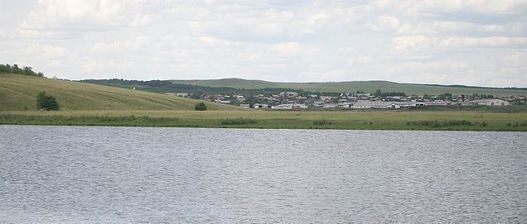

Сандр-дол

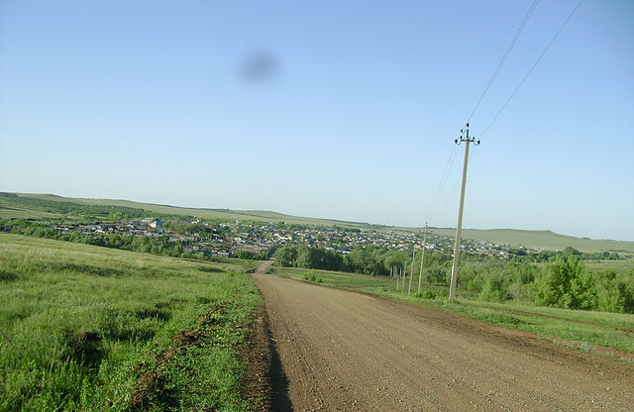

Вид на Рыбкино со стороны с. Волостновка

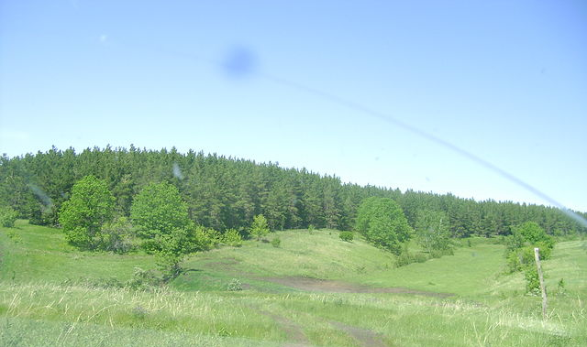

Удельный лес (Платовская лесная дача)

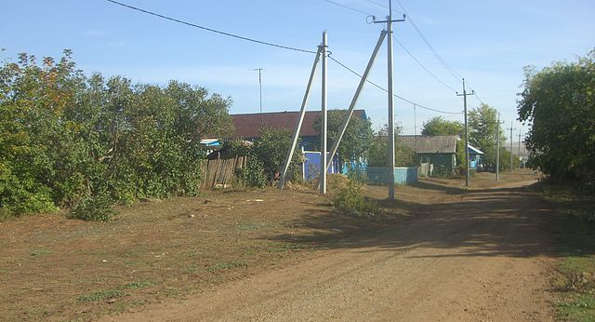
Сельская улица

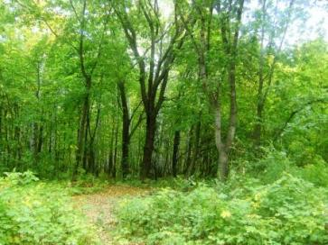
Платовская лесная дача

Пруд на р. Кинделя
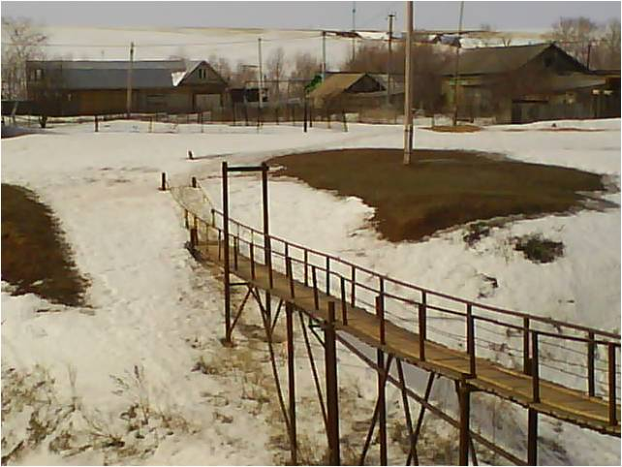

«Оторвановка»

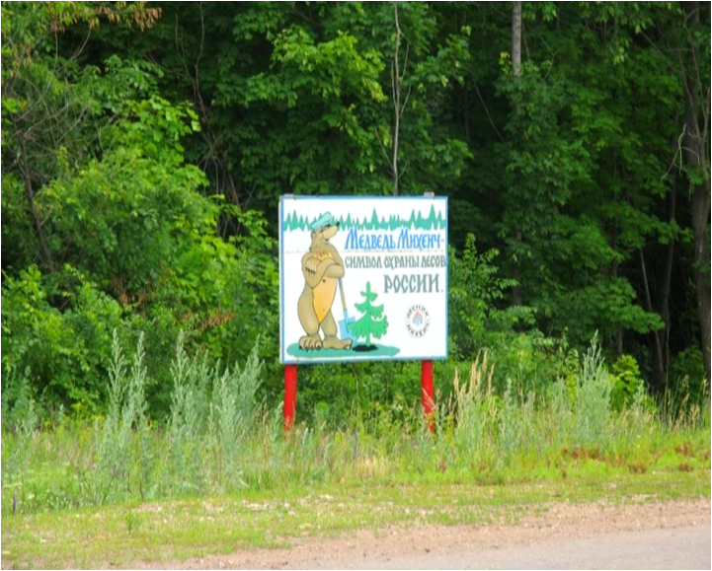
«Платовская лесная дача»

